TEKNIS PENUGASAN SOR 2025

Jobdesk Fastor

Pra-acara
- Tolong diingatkan temen-temen 24 buat isi form pretestnya maksimal tanggal 20 September 2025 pukul 23.59 WIB.
Link pretest: https://bit.ly/PretestSOR2025
- Kalau ada yang berhalangan hadir tolong diingatkan untuk konfirmasi ke CP dan mengisi form perizinan.
Link perizinan: https://bit.ly/PerizinanSORTekkom2025
- Tolong ingatkan untuk dresscode-nya itu batik dengan bawahan hitam (bagi yang berjilbab, memakai jilbab hitam)

Hari Acara
- Mengkondusifkan anak fastornya selama kegiatan berlangsung
- Ingatkan SOP pas nanya sama kalo mau izin keluar
- Ajak-ajakin anak fastornya buat aktif nanya/terlibat pas sesi materi
- Tolong catat nama anak yang aktif (aktif bertanya, menjawab, sama yg dapet reward keaktifan)
- Trigger anak-anaknya buat aktif diskusi pas Forum Group Discussion
- Memastikan semua anak fastornya dapet konsum (fastornya juga dapet kok )

Setelah Acara
- Memastikan anak fastornya yg izin buat mengerjakan penugasan pengganti maksimal tanggal 28 September 2025 pukul 23.59 WIB.
Link Pengumpulan: https://bit.ly/PenugasanPenggantiSOR2025
- Ingatkan progress penugasan ke anak-anaknya
- Ingatkan SOP saat mau asistensi ke mentornya
- Kalo ada yang bertanya seputar penugasan, bisa di-forward ke panitia ya
Deadline penugasan ada di bawah (Timeline Progress Penugasan)

Jobdesk Mentor

Penugasan
- Penugasan dilakukan selama 1 bulan
- Setiap kelompok akan didampingi oleh 1 mentor dan juga fastor
- Setiap kelompok akan dibagi menjadi 2 kelompok kecil untuk mengerjakan PKM.
- Tema penugasan seputar teknologi
- PKM dapat berupa gagasan maupun hasil penelitian yang inovatif, kreatif, dan solutif.
- Karya bersifat orisinil, belum pernah maupun tidak sedang diikutsertakan di dalam lomba, dan merupakan karya sendiri.
- PKM memiliki sifat kreativitas, objektif, aktual, dan tidak mengandung unsur SARA.
- Penulisan karya bersifat logis dan sistematis dalam kaidah Bahasa Indonesia baku yang baik dan benar sesuai dengan PUEBI (Pedoman Umum Ejaan Bahasa Indonesia).
- Link pembagian kelompok & mentor: (menyusul)
- Link panduan penugasan: https://drive.google.com/drive/folders/1vcsDwmZQBj0LGMXn8Z0IbsteE3klgJYY?usp=sharing

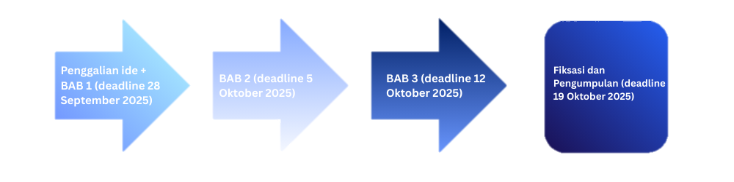
Timeline Progress Penugasan

Sistematika penulisan
- Tidak diperkenankan menggunakan akronim atau singkatan yang tidak baku dan hanya diperbolehkan menggunakan maksimum 20 (dua puluh) kata.
- Isi utama artikel yang dikemas dalam bentuk berkas (file) pdf.
- Isi utama artikel terdiri dari: daftar isi, halaman inti, dan lampiran. Halaman daftar isi diberi nomor halaman dengan huruf: i, ii, iii, …, yang diletakkan pada sudut kanan bawah.
- Penomoran halaman i dimulai dari Daftar Isi.
- Halaman inti adalah halaman yang memuat isi keseluruhan artikel dari halaman pendahuluan sampai dengan halaman akhir daftar pustaka. Halaman inti memuat minimum 8 (delapan) dan maksimum 15 (lima belas) halaman.
- Halaman inti dan lampiran diberi nomor halaman dengan angka arab: 1, 2, 3, …, yang diletakkan pada sudut kanan atas. Penomoran halaman 1 (satu) dimulai dari Bab Pendahuluan.

Format Umum Penulisan
HALAMAN SAMPUL
HALAMAN PENGESAHAN
DAFTAR ISI
DAFTAR GAMBAR & TABEL (jika ada)

BAB 1 PENDAHULUAN
1.1 Latar Belakang
1.2 Rumusan Masalah
1.3 Tujuan Penelitian
1.4 Manfaat Penelitian
1.5 Keutamaan Penelitian
1.6 Temuan Penelitian
1.7 Kontribusi Penelitian
1.8 Luaran yang Diharapkan

BAB 2 TINJAUAN PUSTAKA
Tinjauan Pustaka menguraikan hasil temuan peneliti lain yang diperoleh dari pustaka acuan serta menjadi landasan disusunnya proposal PKM. Tinjauan Pustaka bukan kumpulan teori, namun merupakan rangkaian hasil yang sudah dikenali dan mempunyai sebuah atau beberapa alur pikir tentang terjadinya suatu peristiwa ilmiah dari suatu topik ilmiah yang akan dikaji atau diteliti (State of the Art).

BAB 3 METODE PENELITIAN
3.1 Tahapan Penelitian
3.2 Penetapan Variabel
3.3 Bahan dan Alat yang Digunakan
3.4 Prosedur Penelitian (bagi yang menggunakan metode survey agar melampirkan kuesioner lengkap sebagai lampiran)

BAB 4. ANGGARAN BIAYA DAN JADWAL KEGIATAN
4.1 Anggaran Biaya
Rekomendasi besarnya pengalokasian dan penggunaan dana PKM adalah antara Rp5.000.000 s.d Rp10.000.000 yang direkap dalam bentuk tabel.
4.2 Jadwal Kegiatan
Jadwal kegiatan disesuaikan dengan tahap kegiatan dan dibatasi selama 3 sampai 4 bulan, yang disusun dalam bentuk bar chart.

DAFTAR PUSTAKA
Daftar pustaka disusun berdasarkan sistem nama dan tahun, dengan urutan abjad nama pengarang, tahun, judul tulisan, dan sumber. Hanya pustaka yang dikutip dalam proposal penelitian yang dicantumkan di dalam daftar pustaka.

LAMPIRAN (Jika ada)

